Русский язык 8 класс
Задания по русскому языку за 2 четверть
Учебник:
Русский язык. 8 класс: учебник для общеобразовательных организаций/ [Л.М. Рыбченкова, О.М. Александрова, О.В. Загоровская, А.Г. Нарушевич]. – М.: Просвещение, издания последних четырех лет. Можно найти по ссылке: https://znayka.cc/uchebniki/8-klass/russkij-yazyk-8-klass-uchebnik-rybchenkova-l-m-aleksandrova-o-m/
Учебное пособие: Русский язык: учебник для 8 класса общеобразовательных учреждений /[С.Г. Бархударов, С.Е. Крючков, Л.Ю. Максимов и др.]. – М.: Просвещение, разные издания Можно найти по ссылке: https://drive.google.com/file/d/0BzLfxDQ9-E_AMV9yd0R5bWpzOWs/view?resourcekey=0-NzPt_ChQJT9W1x-oxllILQ
Сроки выполнения | Темы | Содержание | Задания
8 – 16.11 | Грамматическая основа | Подлежащее.  Способы выражения подлежащего | §10 Изучите материал параграфа. выпишите определение подлежащего.  Выполните упр. 67
 |  | Сказуемое. Виды сказуемых: простое глагольное, составное глагольное, составное именное | §§ 11, 12, 13 Изучите материал параграфов.  Выпишите из голубых рамочек в каждом параграфе сказуемого как члена предложения, определения каждого вида сказуемых.  Выполните упр. 77, 82. 88, 89
 | Тире между подлежащим и сказуемым | Случаи употребления и неупотребления тире в простом предложении между подлежащим и сказуемым | § 14 Изучите материал параграфа.  Упр. 95 спишите таблицу.  Выполните упр. 97
18 – 30.11 | Второстепенные члены предложения |  | § 16, 17, 18 Изучите материал параграфов.  Выпишите из голубых рамочек определения каждого второстепенного члена предложения.
 |  | Определение и его виды | § 16 Упр. 108, спишите таблицу.  Выполните упр. 112.
 |  | Приложение | Найдите информацию о приложении как особом виде определения. Выпишите определение, приведите примеры. Опишите случаи дефисного написания приложений. http://gramota.ru/class/coach/punct/45_176 + см. Материалы для справок ниже.  Выполните упр. 180 (см. ниже в Материале для справок)
 |  | Дополнение и его виды | § 17 Выполните упр. 117.
 |  | Обстоятельство и его виды | § 18 Спишите материал под !  Выполните упр.124
2,3.12 | Повторение темы «Двусоставные предложения» | Обобщение и повторение темы | § 19 выполните задания 1, 2, 3
6 – 17.12 | Односоставные предложения |  | §§ 20, 21, 22, 23, 25, 26 Изучите материал параграфов. выпишете определения каждого вида предложений из голубых рамочек
 |  | Определённо-личные предложения | Выполните упр.143
 |  | Неопределённо-личные предложения | Выполните упр. 153
 |  | Безличные предложения | Упр. 174 спишите таблицу.  Выполните упр. 175
 |  | Назывные предложения | Выполните упр. 192
20.11 | Неполные предложения | Неполные предложения | Найдите материал о неполных предложениях. Выпишите определение и примеры https://russkiiyazyk.ru/sintaksis/nepolnye-predlozheniya-otlichiya-ot-nazyivnyih.html + см. Материалы для справок ниже  Выполните упр. 253 (см. ниже в Материале для справок)
23, 24.12 | Повторение темы «Односоставные предложения» | Обобщение и повторение темы | § 27 выполните задания 1, 2, 3
27.12 | Контрольная работа № 2 | по темам: «Двусоставные и односоставные предложения»

Материал для справок
Главные члены предложения
Главными членами предложения являются подлежащее и сказуемое = грамматическая основа.
Подлежащее - главный член предложения, который обозначает предмет речи и отвечает на вопросы именительного падежа - кто? что?
Чаще всего подлежащее выражается именем существительным или местоимением. Но может быть выражено и другими частями речи в значении существительного:

Часть речи | Примеры
1. Существительное | Солнце сияло.
2. Местоимение | Мы ехали полем.
3. Прилагательное | Во время детского чая большие сидели на балконе.
4. Причастие | Присутствующие говорили о разных предметах.
5. Числительное | Десять делится на два.
6. Наречие | Завтра не будет похоже на сегодня.
7. Междометие | Далече грянуло ура.
8.Неопределённая форма глагола | Учиться всегда пригодится.
9.Неделимое словосочетание | Шли два приятеля.  Несколько повозок въехало во двор.
СКАЗУЕМОЕ
Сказуемое — это главный член предложения, который зависит только от подлежащего и обозначает его действие, состояние или признак. Сказуемое отвечает на вопросы что делает предмет? что с ним происходит? каков он? что он такое? кто он такой? и др.
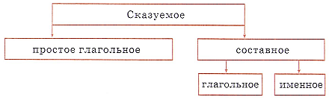

ПРОСТОЕ ГЛАГОЛЬНОЕ СКАЗУЕМОЕ

Простое глагольное сказуемое выражается:
- Формой настоящего, прошедшего или будущего времени:
В лесу поют птицы. В лесу пели птицы. Еще громче будут петь птицы.
- Формой условного наклонения:
В спортивной секции вы тренировались бы более регулярно.
- Формой повелительного наклонения:
Возьмите с собой в поход туристическую карту. Давайте жить дружно. Пусть всегда будет солнце.

СОСТАВНОЕ ГЛАГОЛЬНОЕ СКАЗУЕМОЕ
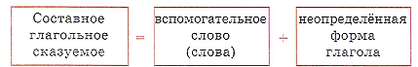
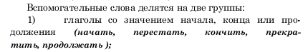
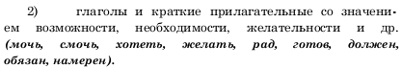
Примеры:
Скрипач начал (продолжил, закончил) играть пьесу. Он готов был с вами поспорить.

СОСТАВНОЕ ИМЕННОЕ СКАЗУЕМОЕ
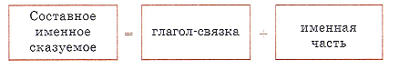
Глаголы-связки делятся на 3 группы:  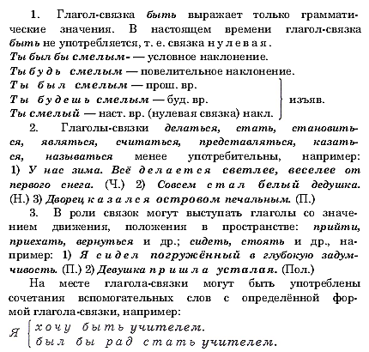 | 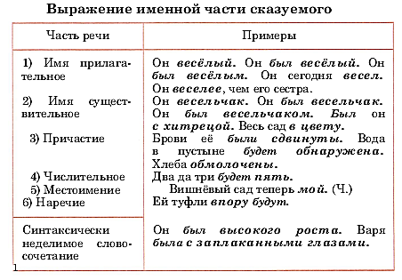

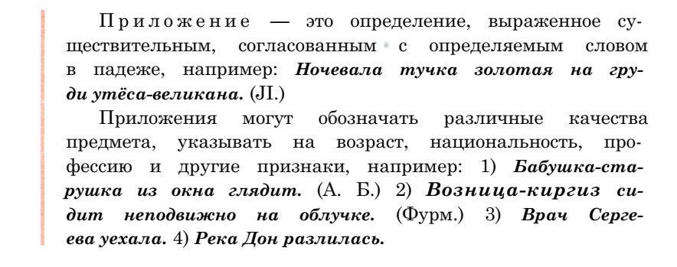 | 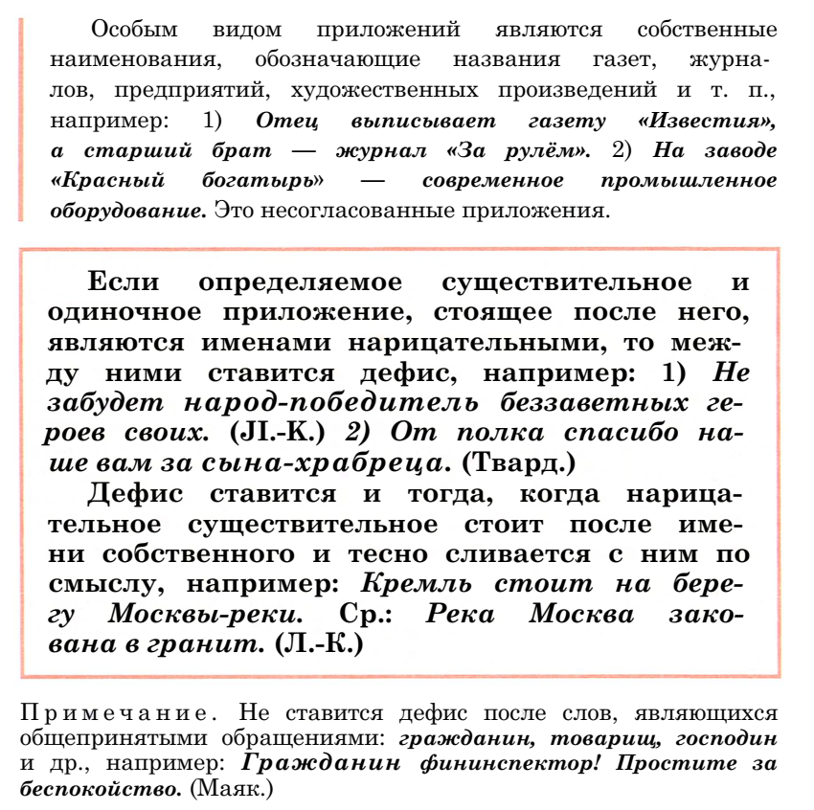

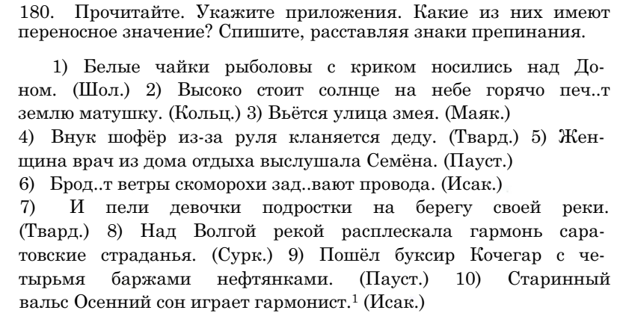

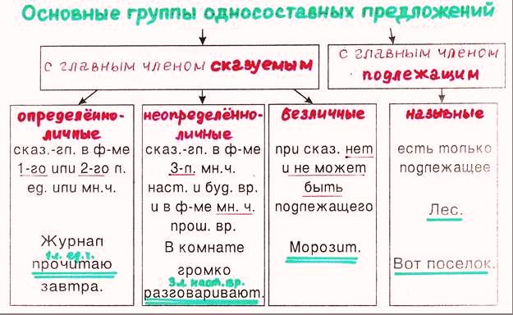

Неполные предложения
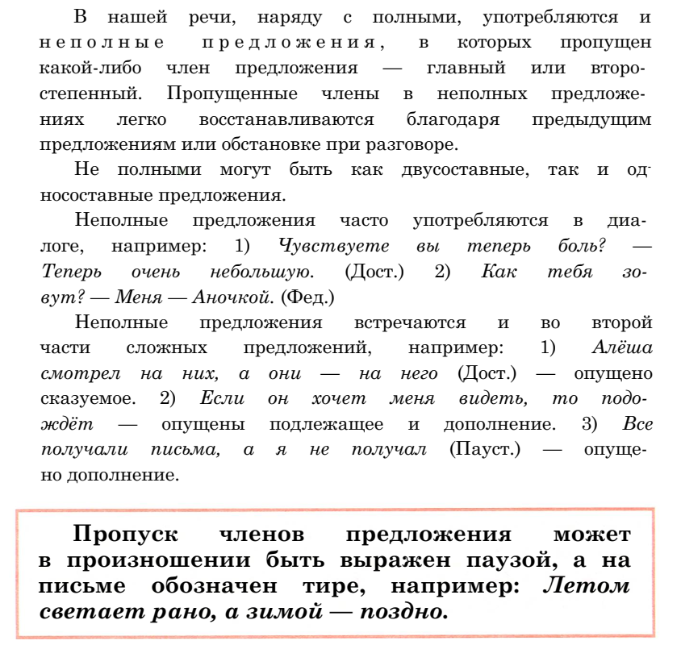 | 